Информация для стенда
Уважаемые родители!

Появился удобный онлайн-сервис записи для прохождения обследования в психолого-медико-педагогической комиссии (ПМПК).

Записаться можно прямо сейчас
на сайте сервиса:
https://pmpk.bashkortostan.ru.
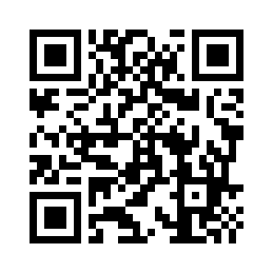
ЗАПИСЬ В ПМПК
Информация для чатов в социальных сетях

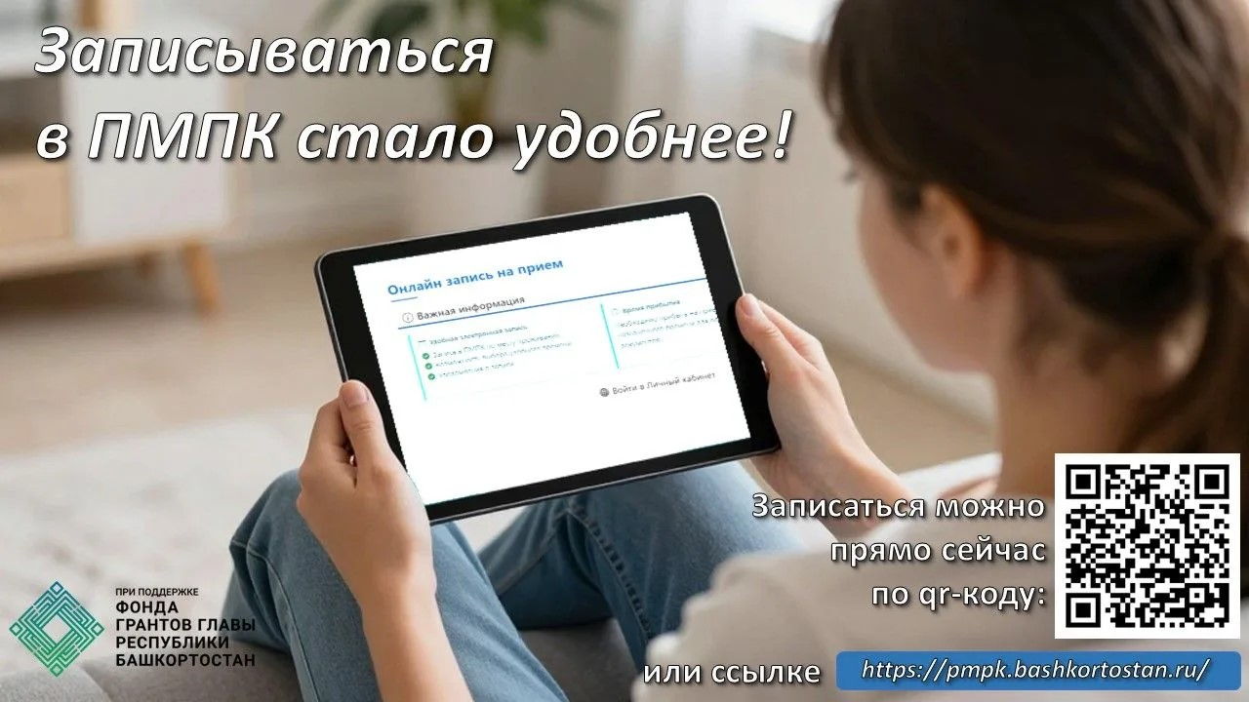

В Республике появился удобный онлайн-сервис записи для прохождения обследования в психолого-медико-педагогической комиссии (ПМПК).
Теперь родители смогут быстро и комфортно подать заявку на обследование с целью получения заключения ПМПК.
Записаться можно прямо сейчас на сайте сервиса: https://pmpk.bashkortostan.ru
*Запись на обследование в ПМПК доступна с 12 января 2026 года (график приема на этот год уже сформирован).

